Nieuwsbrief ouderkamer De Vlashof
10 oktober ‘22

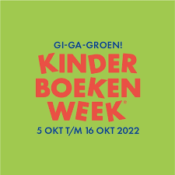
KOFFIEOCHTEND
Donderdag 13 oktober
08.30u tot 10.00u

Het is Kinderboekenweek
Waarom is lezen zo belangrijk voor kinderen?
Juffrouw Carolien van groep 4 komt het ons vertellen.

De koffie en thee staat donderdag weer voor u klaar.
Tot donderdag!
juf Angela

Op de volgende pagina vindt u nog wat extra informatie….
ZUMBA-FITNESS LES
De afgelopen weken hebben we 2x een Zumba dansles gehad.
De eerste les werd verzorgd door dansjuffrouw Sonia.
En de tweede les kregen wij van 2 lieve moeders van onze school…. Karima en Nina.

Allebei de lessen waren ontzettend leuk. Moeders waren enthousiast en dit maakt dat we dit vaker gaan doen.

Op dinsdag 1 november van 08.45u tot 09.45u komen Karima en Nina weer terug op school om opnieuw les te geven.
Juf Sonia komt maandag 7 november van 08.30u tot 09.30u nog een keer.

Voel je welkom om hierbij aan te sluiten. De deuren en gordijnen in de speelzaal van de kleuters blijven gesloten, dus iedereen kan meedoen.

Nederlandse les - computerles - Breiles

Mocht u nog aan willen sluiten bij bovenstaande lessen. Er is nog plaats!
Maandag: Nederlandse les beginners 09.30u tot 11.00u
Nederlandse les gevorderden 11.00u tot 12.30u

Woensdag: Breiles 10.15u tot 12.15u

Donderdag: Computerles 13.00u tot 14.30u

Inloopuren Stichting Leergeld

DINSDAGMORGEN : WIJKCENTRUM DE YPELAER
Corellistraat 10 van 10:00 uur tot 12:00 uur
dinsdag 8 november 2022
dinsdag 6 december 2022

VRIJDAGMORGEN : HET RONDE TAFELHUIS
Wagnerplein 4 van 9:00 uur tot 11:30 uur
vrijdag 21 oktober 2022
vrijdag 18 november 2022
vrijdag 2 december 2022

VOORLEESHALFUURTJE IN DE BIBLIOTHEEK WAGNERPLEIN
Het nieuwe voorleesseizoen bij de Bibliotheek Wagnerplein is weer van start gegaan. Het voorleeshalfuurtje is iedere derde donderdag van de maand om 10.00 uur en is gratis.
Peuters en hun ouders of opa’s en oma’s zijn van harte welkom.
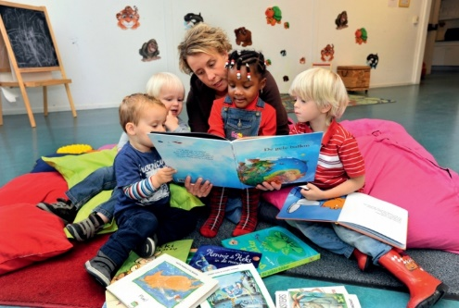

Donderdag 20 oktober
Donderdag 17 november

